ЈАНИС ТРИПАНАГНОСТОПУЛОС
(1950–2017)
А
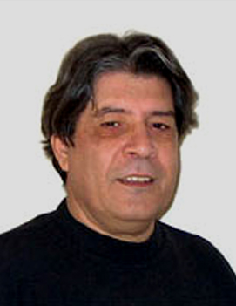
кадемик проф. др Јанис Трипанагностопулос (Yiannis Tripanagnostopoulos) рођен је 10. децембра 1950. у Пиреју, Грчка. Дипломирао је 1974. године на Универзитету у Патри, а звање доктора наука из области физике стекао 1992. године. На истом универзитету од 1978. био је асистент за физику. Од 1993. радио је као предавач. У звање доцента изабран је 2003, ванредног професора 2008, а од 2013. професор је соларне енергије (Одјељење за теоријску и математичку физику и филозофију науке).
Био је шеф Катедре за физику и директор Одјељења за постдипломске студије. Предавао је више предмета из области физике, соларне енергије, обновљивих извора енергије и физике околине. Више пута је био ментор на дипломским и постдипломским студијама и предавач на неколико универзитета у Грчкој и иностранству.
У истраживачком раду углавном је био усмјерен на област система за соларну енергију, обновљиве изворе енергије и утицај обновљивих извора енергије на околину. Истраживао је прикупљање, конверзију и коришћење соларне енергије, а био је укључен и у истраживања разних врста соларних уређаја, као што су равне плоче, интегрисани уређаји за складиштење, колектори топлоте, пасивни соларни системи, фотонапонски и централизовани соларни панели и сл. Сарађивао је са многим универзитетима и истраживачким центрима у Европи и учествовао у међународним пројектима које финансира Европска комисија.
Био је члан националних и међународних удружења, попут Међународног друштва за соларну енергију (ISES), Америчког друштва за соларну енергију (ASES), Међународне докторске мреже за соларно и термално истраживање (SolНet), Грчког друштва за соларну енергију и енергију вјетра и других.
За иностраног члана Академије наука и умјетности Републике Српске изабран је 4. децембра 2015. године.
Аутор је више од 200 радова, објављених у научним часописима и презентованих на међународним и националним научним конференцијама. Радови су му цитирани више од 1.800 пута. Остварио је четири патента.
Био је координатор 15 међународних истраживачких пројеката и рецензент за више од 100 радова припремљених за штампање у међународним часописима или излагања на конференцијама.

Добитник је четири међународне награде за истраживачки рад у области обновљивих извора енергије.
Академик Јанис Трипанагностопулос преминуо је 19. априла 2017. године у Грчкој.

